G E N O M F Ö R A N D E B E S K R I V N I N G

Detaljplan för Södra Hedvigslund, Älta, Nacka kommun
Erstavik 6:1, Älta 35:100 m.fl. fastigheter

Upprättad på Planenheten i oktober 2006 justerad i februari 2007

ALLMÄNT
Genomförandebeskrivningen redovisar de organisatoriska, fastighetsrättsliga och tekniska åtgärder samt de ekonomiska förutsättningar som behövs för ett ändamålsenligt och i övrigt samordnat plangenomförande. Genomförande-beskrivningen har inte någon självständig rättsverkan utan skall fungera som vägledning till de olika genomförandeåtgärderna. Avgöranden i frågor som rör fastighetsbildning, VA-anläggningar, vägar m.m. regleras således genom respektive speciallag.

DETALJPLANEN

Planens syfte är att ge förutsättningar för byggande av bostäder i enbostadshus- och mindre flerbostadshus samt därmed sammanhängande infrastruktur.

ORGANISATORISKA FRÅGOR

Tidsplan
Plansamråd april-juni 2006
Utställning december 2006
Kommunfullmäktiges antagandebeslut april 2007
Byggstart allmänna anläggningar 2:a halvåret 2007
Byggstart bostäder, etapp1 1:a halvåret 2008
1:a inflyttning bostäder, etapp1 2:a halvåret 2008

Tidsplanen kan bli förskjuten om antagandebeslutet överklagas.

Utbyggnaden av bostäderna kommer att ske etappvis och igångsätts vartefter erforderliga allmänna anläggningar i varje etapp är utbyggda.

Genomförandetid
Genomförandetiden är 15 år från den dag detaljplanen vinner laga kraft.

Ansvarsfördelning
Nacka kommun ska genom Tekniska nämnden vara huvudman för allmän platsmark, det vill säga all gatu- och park/naturmark inom planområdet. Exploatören svarar för alla anläggningar inom kvartersmark. Tekniska nämnden är huvudman för det allmänna va-nätet och Nacka Energi AB för det allmänna el-nätet.

Avtal
Detaljplaneavtal har upprättats mellan kommunen och exploatören.
Exploateringsavtal skall upprättas mellan kommunen och exploatören innan detaljplanen antas av kommunfullmäktige. Avtalet ska reglera parternas ansvar för genomförande av detaljplanen och kostnadsansvar. Avtalet reglerar frågor om utbyggnad av allmänna anläggningar, marköverföringar, gemensamhetsanläggningar, bullerskydd, skydd av mark och vegetation m.m. Avtalet ska vidare ge anvisningar om bl a tidplan för genomförandet, fastighetsbildning, avgifter för va-anslutning, myndigheter och andra kontaktorgan i frågor som rör genomförandet. Exploateringsavtalet ska godkännas av kommunfullmäktige.

Kommunen (anläggningar på allmän plats) och exploatören (anläggningar på kvartersmark) svarar för drift och underhåll av sina respektive anläggningar.

Genomföranderganisation

Mark- och avtalsfrågor
Markfrågor handläggs inom kommunen av Fastighetskontoret medan exploaterings-, avtals- och övriga genomförandefrågor handläggs av exploateringsenheten inom Miljö och Stadsbyggnad.

Fastighetsbildning m.m.
Fastighetsbildningsfrågor, inrättande av gemensamhetsanläggningar och andra fastighetsrättsliga frågor handläggs av lantmäterimyndigheten i Nacka kommun.

Bygglov och bygganmälan
Ansökan om bygglov inlämnas till miljö och stadsbyggnadsnämnden. Till mmiljö och stadsbyggnadsnämnden lämnas även bygganmälan före byggstart och efter godkänt bygglov. Samråd i bygglovfrågor sker med bygglovenheten inom Miljö och Stadsbyggnad. Nybyggnadskarta kan beställas hos Lantmäterienheten inom Miljö och Stadsbyggnad.

El/energi
Nacka Energi AB svarar för utbyggnad, drift och underhåll av elektriska ledningar.

FASTIGHETSRÄTTSLIGA FRÅGOR

Detaljplanen berör huvudsakligen fastigheterna Erstavik 6:1 och Älta 35:100 som ägs av Stockholms stad respektive Nacka kommun. SMÅA AB (exploatören) har genom avtal med Stockholms stad option på förvärv av stadens mark. Nacka kommun kommer att genom avtal överlåta sin ägardel av planområdet till SMÅA AB.

Utöver de två stora markägarna finns tre privatägda fastigheter. En av dem, fastigheten, Älta 35:47, kommer att genom fastighetsreglering anpassas till den nya detaljplanen. Fastigheten får delas. Lämplig fastighetsgräns studeras i samband med lantmäteriförrättning.

Inom kvartersmarken kommer det att finnas anläggningar som skall vara gemensamma för flera fastigheter. Dessa gemensamhetsanläggningar utgörs av ytor och/eller anordningar för kommunikation, lekplats, dagvatten- och va-ledningar. Exploatören skall söka lantmäteriförrättning för bildande av gemensamhetsanläggningar enligt anläggningslagen. Förvaltning av gemensamhetsanläggningarna ska ske av en eller flera samfällighetsföreningar.

Detaljplanen kommer att leda till justeringar av fastighetsgränser. Däribland justering av fastighetsgränser mellan fastigheten Erstavik 6:1 och fastigheterna Älta 107: 9, 10, 11, 14, 15, 18 och 19, enligt skiss nedan. Denna fastighetsreglering ska enligt överenskommelse ske på byggherrens bekostnad. Fastighetsplan bedöms inte bli nödvändig.

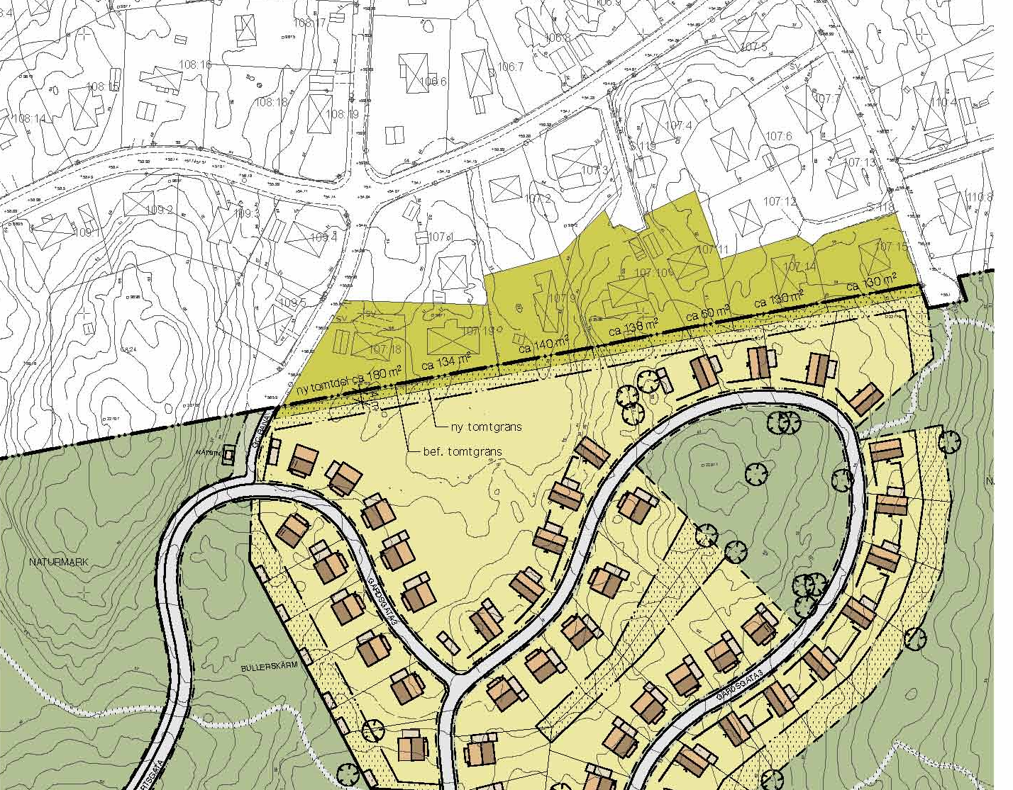
Mark som överförs till intilliggande fastigheter.

TEKNISKA FRÅGOR

Trafikanläggningar
Vägnätets standard ska uppfylla kraven så att utryckningsfordons framkomlighet och uppställningsplatser tillgodoses (vägbredd, bärighet mm). Standard enligt gällande normer i Plan- och bygglagen 3 kap. 15 § samt i BBR 5:94.

De gator som skall betjäna planområdet är de befintliga Ältabergs- och Lovisedalsvägarna och de planerade nya lokalgatorna för bostadsområdena. Ett förslag till avtal mellan Stockholms stad och Nacka och Tyresö kommuner (det så kallade LÄSK-avtalet) reglerar finansiering och utbyggnad av en ny trafikplats vid Tyresövägen. Denna kommer att utgöra den huvudsakliga in- och utfarten till respektive från området. Dessutom reglerar avtalet finansiering och utbyggnad av regionala vägar, gång- och cykelvägar. När de nya lokalgatorna är utförda och godkända övertar kommunen dessa och svarar sedan som huvudman för drift och underhåll av trafikanläggningarna.

Bullerskydd
Nacka kommun ansvarar för utbyggnad av erforderligt bullerskydd i form av bullervall och plank. Buller skyddet är reglerat i avtal mellan kommunen och exploatören. Detta ska ske i takt med utbyggnad av bostäder. Utformning och placering ska ske i samråd med Vägverket. Avtal ska träffas med Vägverket om underhåll av bullerskyddet. Avtalet ska föreligga före planens antagande.

Parkarbeten
Exploatören ansvarar för utbyggnad av cykel- och gångvägar, bollplan, vattenutjämningsmagasin m.m. som ska anläggas inom naturområdet. När anläggningarna är utförda och godkända övertar kommunen dessa och svarar sedan som huvudman för drift och underhåll av naturmarken med anläggningar.

Parkering
Detaljplanen förutsätter att boendeparkeringen anordnas på kvartersmark och besöksparkeringen på gatumark.

Vatten och avlopp

Södra delen av planområdet skall anslutas till förbindelsepunkt för kommunalt vatten- och avlopp i Lönnvägen/Hedvigslundsvägen och den norra delen till Åkarvägen.

Brandvattenförsörjningen till och i området ska följa de riktlinjer som anges i vatten- och avloppsföreningens publikation VAV P83.

Dagvatten
Dagvatten ska i möjligaste mån omhändertas lokalt inom planområdet genom infiltration. Överskottsvatten ska ges möjlighet att avledas antingen via dagvattenledningar eller diken fram till ett nytt fördröjningsmagasin, utfört som en damm med reglerbart skivbord i norra delen av planområdet. Fördröjningsmagasinet ska förhindra kraftiga vattenflöden till Ältasjön.

Markföroreningar
Inom området finns några områden där markföroreningar kan finnas. Det gäller en nedlagd transformatorstation på fastigheten Älta 35:100, den före detta Hanvikens skytteförenings skjutbana på Erstavik 6:1, Försvarsmaktens anläggningar samt att produktion av plastpolyuretan bedrevs på Älta 35:47 mellan 1977-87, sannolikt i och i anslutning till befintlig ekonomibyggnad. Omfattningen av föroreningar i dessa områden ska utredas i samband med fortsatt projektering. Platsspecifika riktvärden tas fram vid behov. Sanering ska utföras i erdorderlig omfattning i samråd med tillsynsmyndigheten.

Uppvärmning

Alternativa system för uppvärmning av byggnaderna utreds, bland annat anslutning till Vattenfalls fjärrvärmeledning eller värmepumpar för bergvärme. För enbostadshusen diskuteras uppvärmning med frånluftsvärmepumpar.

Avfallshantering
Förutsättningar för källsortering skall finnas i eller i anslutning till bostäderna. Under byggtiden skall källsortering ske av bygg- och rivningsmaterial.

EKONOMISKA FRÅGOR
Exploatören svarar för utbyggnad av samtliga anläggningar inom kvartersmark. Exploatören bekostar och genomför utbyggnad av lokalgator och övriga anläggningar på allmän platsmark. Det ekonomiska ansvaret och genomförandeansvaret för utbyggnaden i övrigt såsom va-ledningar kommer att regleras i exploateringsavtalet. I exploateringsavtal regleras också villkor för marköverlåtelser, teknisk kontroll, fastighetsbildning, servitutsupplåtelser m m.

Anslutningsavgifter för va, el, tele m.m. debiteras enligt vid varje tidpunkt gällande taxor.

Exploateringsenheten

Pia Ström Sjöberg Björn Habenicht
Exploateringschef Exploateringsingenjör

